2.12.21
THE POST: ΑΠΑΓΟΡΕΥΜΕΝΑ ΜΥΣΤΙΚΑ
σε Α΄ΤΗΛΕΟΠΤΙΚΗ ΠΡΟΒΟΛΗ-Πέμπτη 2.12.21
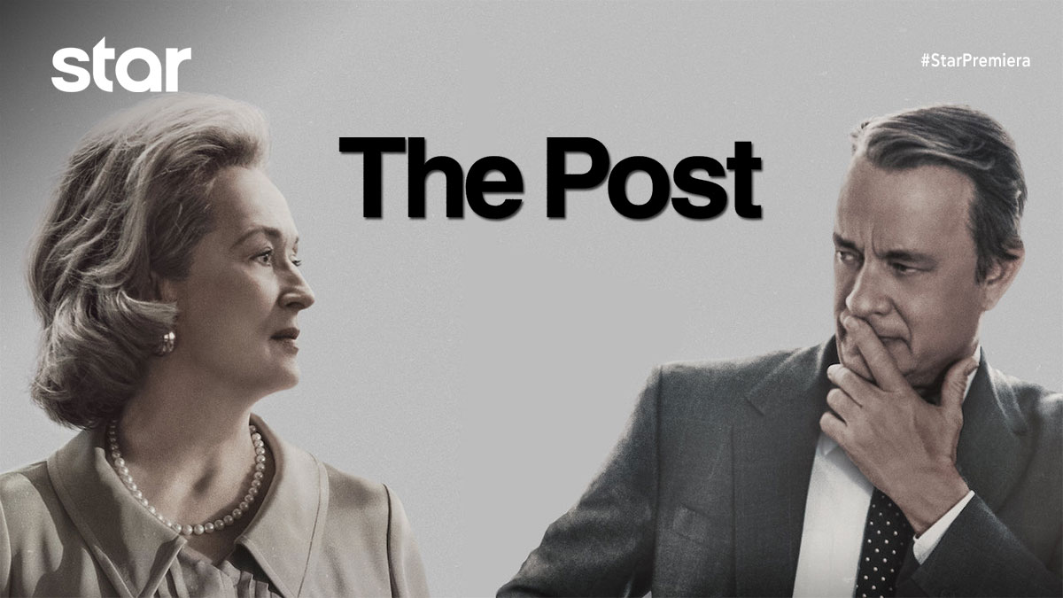

THE POST: ΑΠΑΓΟΡΕΥΜΕΝΑ ΜΥΣΤΙΚΑ (THE POST)
Δραματική βιογραφική ταινία, την Πέμπτη 2 Δεκεμβρίου στις 21:00
σε Α’ Τηλεοπτική Προβολή από το Star

Πρόκειται για μία συγκλονιστική δραματική ταινία, που αφηγείται την ιδιαίτερη συνεργασία ανάμεσα στην πρώτη γυναίκα εκδότη εφημερίδας, Κέι Γκράχαμ και στον αδιάλλακτο συντάκτη Μπεν Μπράντλι, καθώς προσπαθούν να προλάβουν να δημοσιεύσουν ένα τεράστιο σκάνδαλο από κυβερνητικά μυστικά τριών δεκαετιών και τεσσάρων Αμερικανών Προέδρων. Οι δυο τους πρέπει να βρουν τρόπο να γεφυρώσουν τις διαφορές τους, καθώς θέτουν τόσο τις καριέρες τους όσο και την ελευθερία τους σε κίνδυνο, προκειμένου να λάμψει η αλήθεια.
Η ταινία αποτελεί την πρώτη κινηματογραφική σύμπραξη μεταξύ του κορυφαίου κινηματογραφιστή και των υπερταλαντούχων ηθοποιών, ενώ ο Σπίλμπεργκ, εκτός από τη σκηνοθεσία, έχει αναλάβει και την παραγωγή μαζί με τις Έιμι Πασκάλ και Κρίστι Μακόσκο Κρίγκερ.

Η ταινία προτάθηκε για 2 ‘Οσκαρ (Α’ Γυναικείου Ρόλου, Καλύτερη Ταινία) και για 6 Χρυσές Σφαίρες (Καλύτερης Ταινίας, Σκηνοθεσίας, Σεναρίου, Ανδρικού Ρόλου, Γυναικείου Ρόλου, Μουσικής).
ΣΚΗΝΟΘΕΣΙΑ: Στίβεν Σπίλμπεργκ
ΠΑΙΖΟΥΝ: Μέριλ Στριπ, Τομ Χανκς, Σάρα Πόλσον

Δείτε το trailer της ταινίας THE POST: ΑΠΑΓΟΡΕΥΜΕΝΑ ΜΥΣΤΙΚΑ (THE POST) εδώ: https://youtu.be/_zjJEy9Zpxg

#StarChannelTV
https://www.star.gr/tv/press-room/

Ευχαριστούμε πολύ
Γραφείο Τύπου & Επικοινωνίας

